2009年（选择）
（2分）单处理机系统中，可并行的是（ ）。
Ⅰ. 进程与进程 Ⅱ. 处理机与设备 Ⅲ. 处理机与通道 Ⅳ. 设备与设备
A. Ⅰ、Ⅱ和Ⅲ
B. Ⅰ、Ⅱ和Ⅳ
C. Ⅰ、Ⅲ和Ⅳ
D. Ⅱ、Ⅲ和Ⅳ
解析：
进程和进程只有多核处理器才有可能并行，处理机和设备、设备和设备都可并行，通道是一种硬件，I/O相关，可以理解为一种设备。
答案：D
2010年（选择）
（2分）下列选项中，操作系统提供给应用程序的接口是（ ）。
A. 系统调用
B. 中断
C. 库函数
D. 原语
解析：
送分题，系统调用。
答案：A
答案：B
2011年（选择）
（2分）下列选项中，在用户态执行的是（ ）。
A. 命令解释程序
C. 进程调度程序
B. 缺页处理程序
D. 时钟中断处理程序
解析：
中断和进程调度都是内核态执行。
答案：A
2012年（选择）
（2分）下列选项中，不可能在用户态发生的事件是（ ）。
A. 系统调用
B. 外部中断
C. 进程切换
D. 缺页
解析：
进程的切换是内核态才能进行的，中断异常和系统调用都是可以在用户态抛出的，可以发生（非执行）。
答案：C
2012年（选择）
（2分）中断处理和子程序调用都需要压栈以保护现场，中断处理一定会保存而子程序调用不需要保存其内容的是（ ）。
A. 程序计数器
B. 程序状态字寄存器
C. 通用数据寄存器
D. 通用地址寄存器
解析：
这里注意中断可能是执行不同程序，因此程序状态字寄存器的值也需要保存，但一般程序调用是在同一个程序上，无需保存其状态。
答案：B
2013年（选择）
（2分）下列选项中，会导致用户进程从用户态切换到内核态的操作是（ ）。
I. 整数除以零 II. sin() 函数调用 III. read 系统调用
A. 仅 I、II
B. 仅 I、III
C. 仅 II、III
D. I、II 和 III
解析：
整数除以零属于异常和read系统调用都会切换内核态。sin()函数则没有影响。
答案：B
2013年（选择）
（2分）计算机开机后，操作系统最终被加载到（ ）。
A. BIOS
B. ROM
C. EPROM
D. RAM
解析：
最终被加载到主存，也就是RAM区。
答案：D
2014年（选择）
（2分）下列指令中，不能在用户态执行的是（ ）。
A. trap指令
B. 跳转指令
C. 压栈指令
D. 关中断指令
解析：
关中断指令只能在内核态执行，属于特权指令。其他三个都可以被应用程序执行。
答案：D
2015年（选择）
（2分）处理外部中断时，应该由操作系统保存的是（ ）。
A. 程序计数器 (PC) 的内容
B. 通用寄存器的内容
C. 快表 (TLB) 中的内容
D. Cache中的内容
解析：
操作系统保存通用寄存器的内容，PC是由中断隐指令保存，其余两个根外部中断无关。
答案：B
2016年（选择）
（2分）下列关于批处理系统的叙述中，正确的是（ ）。
Ⅰ.批处理系统允许多个用户与计算机直接交互
Ⅱ.批处理系统分为单道批处理系统和多道批处理系统
Ⅲ.中断技术使得多道批处理系统的I/O设备可与CPU并行工作
A. 仅Ⅱ、Ⅲ
B. 仅Ⅱ
C.仅Ⅰ、Ⅱ
D. 仅Ⅰ、Ⅲ
解析：
批处理主要依靠中断技术解决了I/O设备和CPU并行的问题，其作业执行无需用户干预，不存在交互。
答案：A
2017年（选择）
（2分）执行系统调用的过程包括如下主要操作：
① 返回用户态
② 执行陷入 (trap) 指令
③ 传递系统调用参数
④ 执行相应的服务程序
正确的执行顺序是（ ）。
A. ②→③→①→④
B. ②→④→③→①
C. ③→②→④→①
D. ③→④→②→①
解析：
其过程应为：
③ 传递系统调用参数：用户程序通过寄存器或者其他方式传递系统调用所需的参数。这些参数可能包括要执行的系统调用号以及其他参数，以便操作系统能够确定要执行的具体操作。
② 执行陷入 (trap) 指令：系统调用过程首先需要执行陷入指令（也称为中断指令），用于触发从用户态切换到内核态的过程。该指令将导致处理器从用户态切换到操作系统的特权模式。
④ 执行相应的服务程序：操作系统根据传递的系统调用号以及其他参数，选择相应的服务程序来执行所请求的操作。服务程序可能涉及对硬件设备的访问、文件系统操作、内存管理等特权操作。
① 返回用户态：一旦服务程序执行完毕，操作系统将执行一些必要的清理操作，并将控制返回给用户程序。此时，处理器从内核态切换回用户态，用户程序可以继续执行。
答案：C
2017年（选择）
（2分）与单道程序系统相比，多道程序系统的优点是（ ）。
Ⅰ. CPU利用率高 Ⅱ. 系统开销小
Ⅲ. 系统吞吐量大 Ⅳ. I/O设备利用率高
A. 仅Ⅰ、Ⅲ
B. 仅Ⅰ、Ⅳ
C. 仅Ⅱ、Ⅲ
D. 仅Ⅰ、Ⅲ、Ⅳ
解析：
多道程序解决了CPU和I/O并行工作的问题，因此CPU和I/O设备利用率高、系统开销大（额外开销组织切换作业）和吞吐量大。
答案：D
2018年（选择）
（2分）下列关于多任务操作系统的叙述中，正确的是（ ）。
Ⅰ. 具有并发和并行的特点
Ⅱ. 需要实现对共享资源的保护
Ⅲ. 需要运行在多CPU的硬件平台上
A. 仅Ⅰ
B. 仅Ⅱ
C. 仅Ⅰ、Ⅱ
D. Ⅰ、Ⅱ、Ⅲ
解析：
无需多CPU即可实现多任务，I、II显然符合定义。
答案：C
2019年（选择）
（2分）下列关于系统调用的叙述中，正确的是（ ）。
Ⅰ. 在执行系统调用服务程序的过程中，CPU处于内核态
Ⅱ. 操作系统通过提供系统调用避免用户程序直接访问外设
Ⅲ. 不同的操作系统为应用程序提供了统一的系统调用接口
Ⅳ. 系统调用是操作系统内核为应用程序提供服务的接口
A. 仅Ⅰ、Ⅳ
B. 仅Ⅱ、Ⅲ
C. 仅Ⅰ、Ⅱ、Ⅳ
D. 仅Ⅰ、Ⅲ、Ⅳ
解析：
不同操作系统系统调用接口可能不同，其余符合定义。
答案：C
2020年（选择）
（2分）下列与中断相关的操作中，由操作系统完成的是（ ）。
Ⅰ. 保存被中断程序的中断点 Ⅱ. 提供中断服务
Ⅲ. 初始化中断向量表 Ⅳ. 保存中断屏蔽字
A. 仅Ⅰ、Ⅱ
B. 仅Ⅰ、Ⅱ、Ⅳ
C. 仅Ⅲ、Ⅳ
D. 仅Ⅱ、Ⅲ、Ⅳ
解析：
操作系统负责保存中断服务程序过程使用的通用寄存器并执行中断服务程序（包括保存中断屏蔽字），初始化中断向量表是装机时操作系统初始化完成的。保存被中断程序的中断点由中断隐指令完成。
答案：D
2021年（选择）
（2分）下列指令中，只能在内核态执行的是（ ）。
A. trap指令
B. I/O指令
C. 数据传送指令
D. 设置断点指令
解析：
送分题，I/O操作涉及资源分配，属于操作系统内核态执行的指令。
答案：B
2021年（选择）
（2分）下列选项中，通过系统调用完成的操作是（ ）。
A. 页置换
B. 进程调度
C. 建新进程
D. 生成随机整数
解析：
系统调用需要程序主动发起，只有C、D符合，D不涉及系统资源，可由程序直接完成，故C。
答案：C
2022年（选择）
（2分）下列关于多道程序系统的叙述中，不正确的是（ ）。
A. 支持进程的并发执行
B. 不必支持虚拟存储管理
C. 需要实现对共享资源的管理
D. 进程数越多CPU利用率越高
解析：
进程越多，由于对CPU的竞争，可能使得利用率更低，其余正确。
答案：D
2022年（选择）
（2分）下列选项中，需要在操作系统进行初始化过程中创建的是（ ）。
A. 中断向量表
B. 文件系统的根目录
C. 硬盘分区表
D. 文件系统的索引节点表
解析：
初始化时创建中断向量表，基础知识。
答案：A
2022年（选择）
（2分）下列关于CPU模式的叙述中，正确的是（ ）。
A. CPU处于用户态时只能执行特权指令
B. CPU处于内核态时只能执行特权指令
C. CPU处于用户态时只能执行非特权指令
D. CPU处于内核态时只能执行非特权指令
解析：
内核态能执行访管指令外所有指令，用户态只能执行非特权指令，只有C符合。
答案：C
2022年（选择）
（2分）执行系统调用的过程涉及下列操作，其中由操作系统完成的是（ ）。
Ⅰ. 保存断点和程序状态字
Ⅱ. 保存通用寄存器的内容
Ⅲ. 执行系统调用服务程序
Ⅳ. 将CPU模式改为内核态
A. 仅Ⅰ、Ⅲ
B. 仅Ⅱ、Ⅲ
C. 仅Ⅱ、Ⅳ
D. 仅Ⅱ、Ⅲ、Ⅳ
解析：
I是中断隐指令完成，IV是硬件自动完成。
答案：B
2023年（选择）
（2分）与宏内核操作系统相比，下列特征中微内核操作系统具有的是（ ）。
Ⅰ. 较好的性能 Ⅱ. 较高的可靠性
Ⅲ. 较高的安全性 Ⅳ. 较强的可扩展性
A. Ⅱ、Ⅳ
B. Ⅰ、Ⅱ、Ⅲ
C. Ⅰ、Ⅲ、Ⅳ
D. Ⅱ、Ⅲ、Ⅳ
解析：
微内核就是以低性能换可靠安全以及可扩展可移植等。
答案：D
2023年（选择）
（2分）在操作系统内核中，中断向量表适合采用的数据结构是（ ）。
A. 数组
B. 队列
C. 单向链表
D. 双向链表
解析：
如下图：
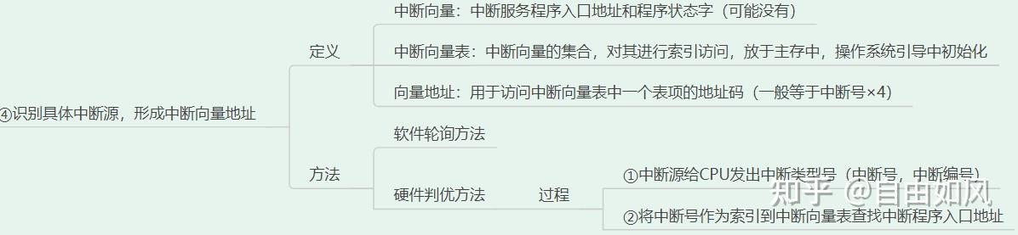

中断向量表最适合用数组进行随机访问（中断类型号或中断向量号是连续的整数）。
答案：A
2024年（选择）
23.在采用页式虚拟存储管理方式的系统中，当发生上下文切换时，下列寄存器中操作系统不需要更新的是( )。
A.页表基址寄存器
B.通用寄存器
C.程序计数器
D.中断向量表的基址寄存器

【答案】D 内核中断向量表基址寄存器
【分析】进程上下文切换的概念：进程上下文切换是指从一个正在运行的进程切换到另一个进程运行。在这个过程，需保存当前进程的状态,并恢复下一个进程的状态。
A.页表基址寄存器：不同进程有不同的页表，在进程切换时，页表基址寄存器需要更新为新进程的页表基址，以便正确地进行虚拟地址到物理地址的转换。
B.通用寄存器：通用寄存器保存了当前进程的临时数据。在进程切换时，需要保存当前进程的通用寄存器内容，并恢复下一个进程的通用寄存器内容，以保证进程的正确执行。
C.程序计数器：程序计数器保存了当前进程下一条要执行的指令地址。在进程切换时，需要保存当前进程的程序计数器内容，并恢复下一个进程的程序计数器内容，以保证下一个进程从正确的位置开始执行。
D.中断向量表的基址寄存器：中断向量表是系统级的数据结构，用于处理中断。它与具体的进程无关，在进程上下文切换时不需要改变。

24.关于虚拟化技术，错误的说法是( )。
A. 操作系统可以在虚拟机上运行
B. 可以用一台主机上模拟多种ISA
C. VMM与操作系统特权级相同
D. 一台主机可以支持多个虚拟机

【答案】C. VMM 与操作系统特权级相同
【分析】虚拟化概念:虚拟化技术是一种将物理资源(如计算机硬件)转化为多个虚拟资源的技术，使得多个操作系统或应用程序可以在同一物理硬件上独立运行，就好像它们在独立的物理机器上运行一样。
A.操作系统可以在虚拟机上运行：正确。虚拟化技术允许在虚拟机中安装和运行操作系统，通过虚拟机监控器(VMM)来管理和分配硬件资源，使操作系统以为自己独占硬件资源。
B.可以用一台主机上模拟多种ISA(指令集架构)：正确。通过虚拟化技术，在一台主机上可以模拟不同的ISA，例如可以在x86 主机上模拟ARM架构的虚拟机，从而运行ARM架构的软件。
C.VMM(虚拟机监控器)与操作系统特权级相同：错误。VMM 的特权级高于操作系统。VMM 负责管理和分配硬件资源给虚拟机和其中的操作系统，它需要对硬件有完全的控制能力，包括拦截虚拟机中操作系统对硬件资源的访问请求并进行适当的处理，所以VMM 的特权级高于操作系统。
D.一台主机可以支持多个虚拟机：正确。这是虚拟化技术的一个重要应用场景，通过合理分配主机的硬件资源(如_CPU内存、存储等)，一台主机可以同时支持多个虚拟机运行不同的操作系统和应用程。

三、其他好题
例1：
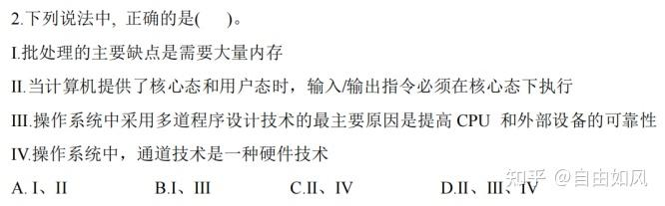
解析：
I、批处理的主要缺点是无人机交互。
II、输入输出指令牵扯资源，必须是核心态执行。
III、多道程序是为了解决CPU和外设并行，非解决可靠性。
IV、通道技术是一种硬件（“弱鸡版”CPU，负责协助控制外设）。
答案：C

例2：
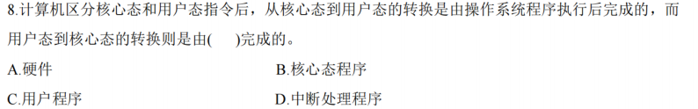
解析：
这是一个常错点，注意用户态到核心态由硬件自动完成。
答案：A
例3：
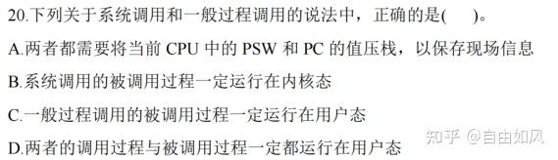
解析：
这里强调下一般过程调用和系统调用的区别：
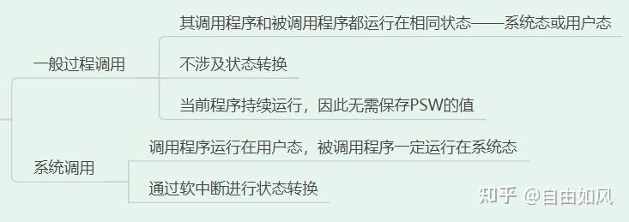
答案：B
例4：
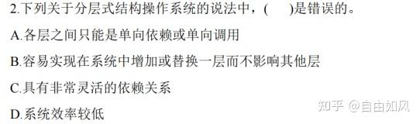
解析：
这里A、D符合定义，关键是B和C，其中B因为层与层之间较为独立只需要上下层提高的功能，因此替换时考虑好上下层接口即可，比较容易；C中其依赖仅限于上下层，故相对模块化比较少，不那么灵活。
答案：C
例5：
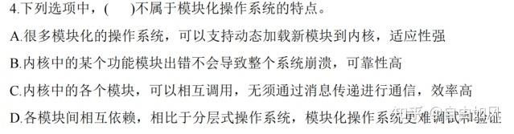
解析：
B中各模块相互关联，一个模块出错会相互影响。这里建议大家看看其他选项，说法挺不错，可以了解下。
答案：B
例6：
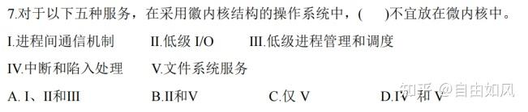
解析：
微内核内通常放：
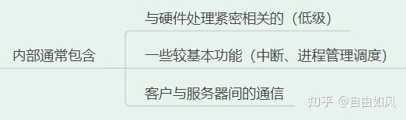
答案：C
例7：
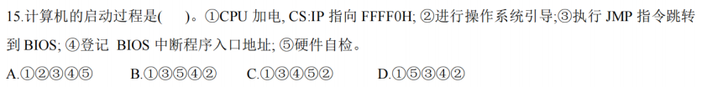
解析：
如下图：
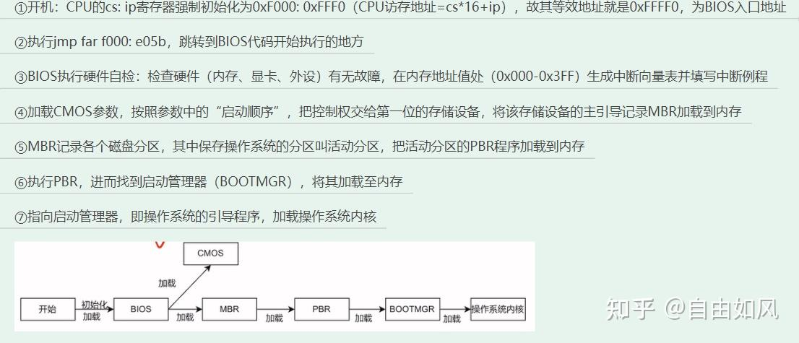
答案：C
例8：
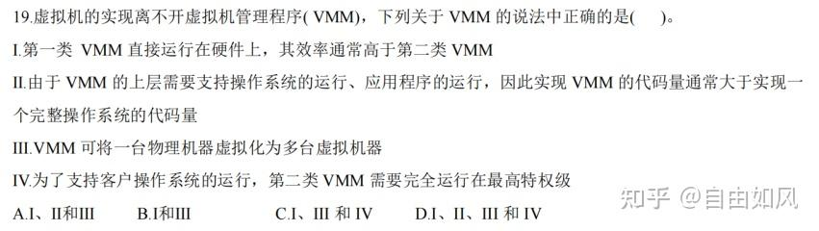
解析：
这里需要借此了解下VMM，II中VMM代码量不会大于完整操作系统，毕竟是借助了原先的操作系统，IV中第二类无需最高特权。其他选项看一下了解了解。
答案：B

